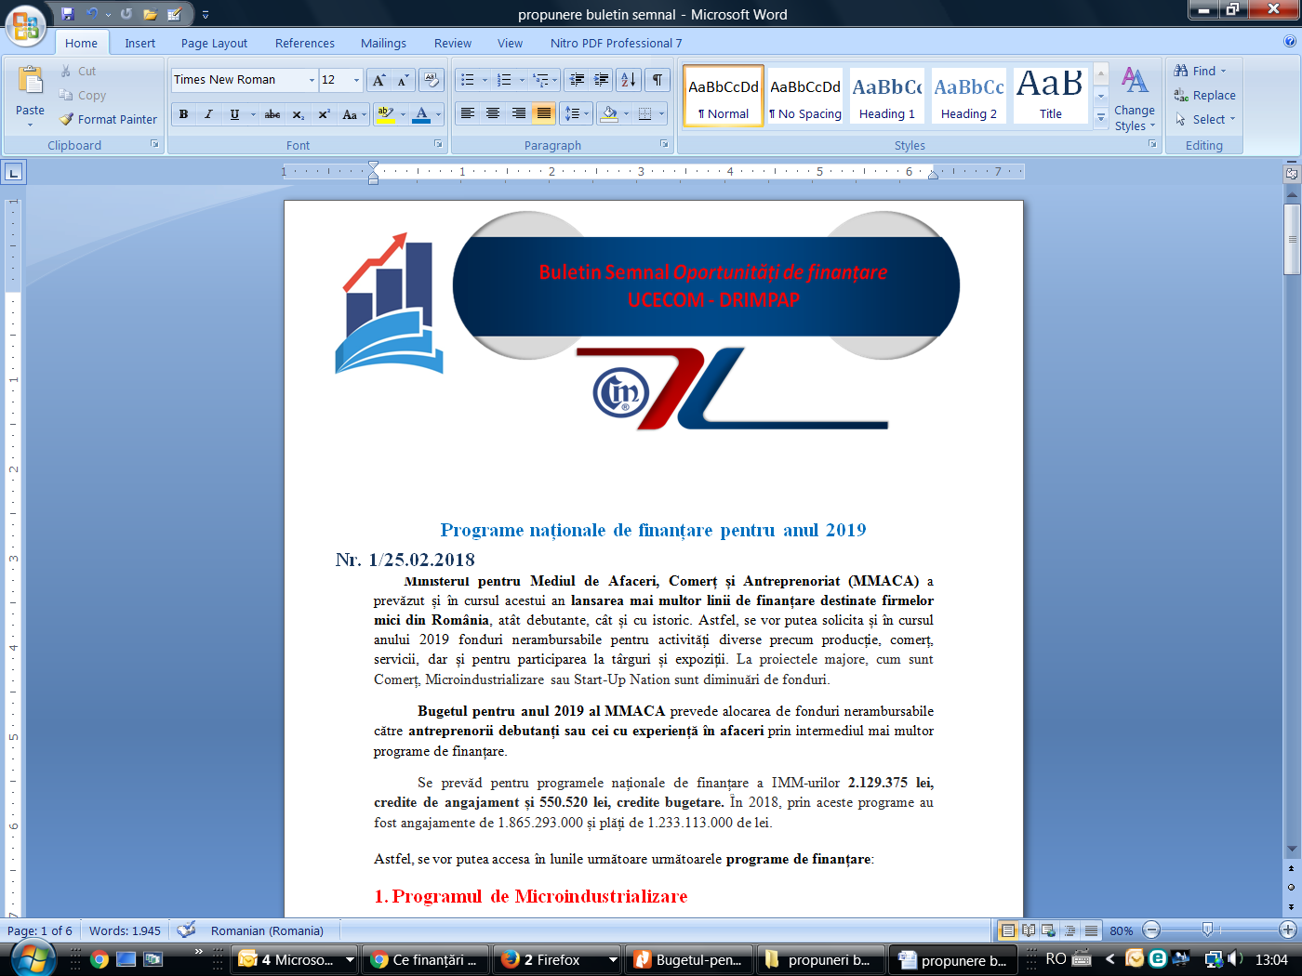
Nr. 8/15.04.2022
Aprobarea procedurii aferente Programului IMM PROD
În Monitorul Oficial nr. 366 bis din 13 aprilie 2022 aprilie a.c. a fost publicat Ordinul ministrului finanțelor nr. 955 din 2022 privind aprobarea Procedurii de implementare şi a schemei de ajutor de stat asociate Programului IMM PROD.
Obiectivul programului constă în acordarea de garanții guvernamentale de până la 90% din valoarea finanțărilor solicitate pentru asigurarea lichidităților și finanțarea investițiilor de către IMM-uri, inclusiv start-upuri, din zona urbană, pentru:
a) încurajarea producției autohtone de bunuri de larg consum, creșterea capacității de producție;
b) reconversia de la intermediere la producție;
c) digitalizarea activității;
d) alinierea/îmbunătățirea standardelor de mediu, inclusiv îmbunătățirea eficienței energetice în cadrul proceselor de producție.
În vederea realizării obiectivelor specifice, în cadrul Programului IMM PROD se pot finanța următoarele activități:
- Achiziția de echipamente și utilaje, inclusiv pentru reconversia de la intermediere la producție sau demararea de activități noi de producție;
- Construcția, achiziția, amenajarea de terenuri și hale destinate producției;
- Achiziția de echipamente, softuri, consultanță pentru transformarea digitală a IMM-urilor, inclusiv proiecte de retehnologizare pentru IMM-urile care activează și dezvoltă proiecte în industria producătoare;
- Achiziția de echipamente în vederea alinierii la obiectivele de mediu (taxonomy) care să genereze eficiența energetică consumului propriu, panouri solare, stații de biogaz, stații de reciclare;
- Finanțarea capitalului de lucru pentru stocuri de materii prime, materiale și mărfuri (în cazul companiilor producătoare care dețin propriile lanțuri de distribuție) și pentru alte cheltuieli de exploatare, pentru firmele care intenționează să deschidă/dezvolte/ diversifice activități de producție.
Beneficiarul programului este operatorul economic care respectă prevederile Ordonanței de urgență a Guvernului nr.24/2022 privind aprobarea şi finanțarea unor programe de garantare în domenii prioritare pentru economia românească, îndeplineşte condiţiile prevăzute de (...), Legea nr. 1/2005 privind organizarea şi funcţionarea cooperaţiei, republicată, cu modificările ulterioare (...) și de Legea nr. 346/2004 privind stimularea înfiinţării şi dezvoltării întreprinderilor mici şi mijlocii, cu modificările şi completările ulterioare, care au sediul principal și/sau secundar situat într-o zona urbana.
Costul total al creditelor și garanției acordate în cadrul Programului se compune din:
a) rata dobânzii - rata dobânzii ROBOR la 3 luni plus o marja fixa, diferențiată astfel: pentru creditele de investiții, marja este de maximum 1,0% pe an, iar pentru creditele/liniile de credit pentru finanțarea capitalului de lucru , marja este de maximum 1,5% pe an, și de maximum 0,75% pentru creditele destinate acoperirii cheltuielilor de reconversie.
b) comisionul de risc - comisionul de risc datorat MF de către beneficiarul Programului. Comisionul de risc se calculează de către F.N.G.C.I.M.M/F.R.C. Obligația de plată a comisionului de risc este acoperită din ajutorul sub formă de grant primit de beneficiar pe toată durata de valabilitate a garanției.
Facilități oferite prin schema de ajutor de stat:
- Garanții de stat de până la 90% din creditele acordate;
- Grant care acoperă integral valoarea comisionului de risc și a celui de administrare pe toată perioada de valabilitate a garanției și dobânda, conform procedurilor de implementare;
- Componentă nerambursabilă până la maxim 10% din valoarea finanțării garantate.
Valorile maxime ale creditelor ce pot fi accesate de un beneficiar sunt de 10 milioane lei pentru proiectele de investiții și de maxim 5 milioane pentru capital de lucru.
Pentru anul 2022, plafonul total al garanțiilor care pot fi acordate în cadrul programului de 1,5 miliarde lei. Bugetul schemei de ajutor de stat este de 268.544.792 lei, fiind estimat un număr de 2.550 de beneficiari.
Înscrierea în program se face pe site-ul https://imminvest.ro/
Versiunea integrală a ghidului solicitantului poate fi consultată accesând următorul link:
https://www.fngcimm.ro/attachment/53H0d_Monitorul%20Oficial%20Partea%20I%20nr.%20366Bis.pdf

L.V. / L.V.

Informaţiile de mai sus reprezintă doar o sinteză a reglementărilor publicate şi pentru a vă conforma prevederilor legale, vă rugăm să consultaţi actele normative menţionate

